Ch :6.introduction aux engrenages à dentures droites & hélicoïdales.
Une denture se définit complètement à partir du module m dont la valeur approximative résulte d’un calcul de résistance des matériaux.
La résistance des dentures est examinée au travers de deux critères :
- La résistance à la flexion des dents.
- La résistance à la pression de contact.
Les contraintes de références sont calculées dans des situations idéalisées et affectées d’une série de coefficients pour tenir compte de la situation réelle.
6.1. Résistance à la flexion.
6.1. a. Contraintes de flexion.

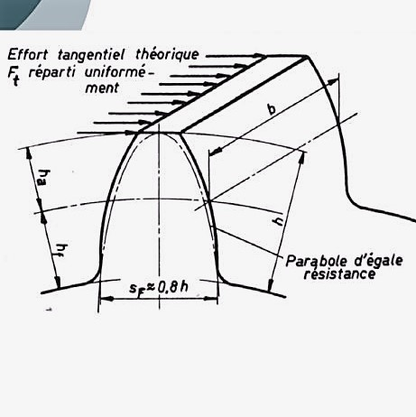

La résistance de la dent se calcule en faisant l’approximation que la dent est assimilée à une poutre encastrée fléchie par la composante tangentielle F_{t} de la force de contact que l’on supposera située à son sommet afin de se placer dans le cas le plus défavorable.
L’approximation néglige volontairement l’effet de la composante radiale F_{r} génératrice de compression, car elle renforce la résistance à la fatigue de la dent.
Contraintes de flexion.
Pour appel, on a les données géométriques suivantes : π
Effort tangentiel théorique F_{t} réparti uniformément.

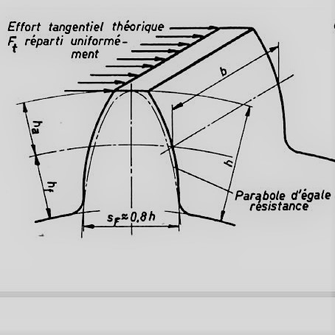

Pour rappel on a les données géométriques suivantes :
La hauteur de la dent est : h=2,225m.
Largeur de la dent best : b=km, avec k une valeur à définir.
L’épaisseur de la dent au niveau du diamètre primitif $e=\frac{P}{2}=\frac{πm}{2}$
Contraintes de flexion.
Composante tangentielle F_{t} de la force de contact : F_{t}=$\frac{PCs}{v}$
Ou Cs est un facteur de service rendant compte de l’irrégularité de la force dans différentes applications.
Le moment de flexion maximal à l’encastrement est :
M=F_{t}×h=F_{t}×2,25m
Contraintes de flexion :
Le moment d’inertie de la section (rectangulaire) de la dent est : I$=\frac{be3}{12}=b\frac{π3m3}{96}=k\frac{π3m4}{96}$
La contrainte maximale de flexion est donnée par :
τ=$\frac{My}{I}$=$\frac{Me/2}{I}$
on obtient :τ=$\frac{Ft(2,25m)(\frac{πm}{4})}{bπ3m3/96}$=$\frac{Ft(2,25m)(\frac{πm}{4})}{kπ3m4/96}$=5,47$\frac{Ft}{bm}$=5,47$\frac{Ft}{km2}$

